昭正道通〔2025〕5号
昭通市正道中学文件

━━━━━━━━━━━━━━━━
昭通市正道中学
关于印发《昭通市正道中学职能部门（学部、年级）红头文件使用管理办法》的通知
各部门、学部、年级：
为进一步规范我校红头文件使用，提高整体工作效率，现根据相关国家标准，结合工作实际，制定《昭通市正道中学各部门（学部、年级）红头文件使用管理办法》，现在印发给你们，请严格遵照执行。

昭通市正道中学
2025年5月7日
抄报：董事长、执行校长
主送：学校各职能部门、学部、年级
昭通市正道中学行政办公室 2025年5月7日印发

昭通市正道中学职能部门（学部、年级）红头文件使用管理办法
第一条 为了进一步规范校内红头文件使用，提高学校职能部门（学部、年级）的工作效率、办文质量和管理水平，特制定本办法，本办法适用于学校所有部门、学部、年级。
第二条 学校直属行政职能部门（学部、年级）在其职权范围内或经学校领导同意，可使用“昭通市正道中学各部门文件”在校内发布一般性的工作通知，安排日常工作，向学校报告有关情况，经学校授权的其他行文事项等，但不得向学校其他直属部门和单位发布指令性公文。
第三条 “昭通市正道中学各部门文件”一般不对外使用，各单位、各部门如需对外行文，经校办批准，可以“昭通市正道中学文件”“昭通市正道中学办公室文件”或“昭通市正道中学”函件行文，按《昭通市正道中学行政公文处理办法》有关要求办理。
第四条 “昭通市正道中学各部文件”版头由校办统一印制。
第五条 “昭通市正道中学各部门文件”由职能部门（学部、年级）按照《昭通市正道中学行政公文处理办法》和《昭通市正道中学公文格式标准》（昭正道通〔2025〕4号）的有关规定，自行办理。其主送单位一般为：“各单位、各部门、各学部、各年级”或“各有关单位”，如需报送学校领导的，应注明抄报。现有职能部门、学部的发文字号分别为：“昭正道党通〔xxxx〕xx号”“昭正道通〔xxxx〕xx号”“昭正道罚〔xxxx〕xx号”“昭正道纪要〔xxxx〕xx号”“昭正道财务发〔xxxx〕xx号”“昭正道人事发〔xxxx〕xx号”“昭正道人事任〔xxxx〕xx号”“昭正道宣传发〔xxxx〕xx号”“昭正道工会发〔xxxx〕xx号”“昭正道团委发〔xxxx〕xx号”“昭正道督导通〔xxxx〕xx号”“昭正道招办发〔xxxx〕xx号”“昭正道文学社发〔xxxx〕xx号”“昭正道高中部发〔xxxx〕xx号”“昭正道初中部发〔xxxx〕xx号”“昭正道初中教学发〔xxxx〕xx号”“昭正道高中教学发〔xxxx〕xx号”“昭正道高中德育发〔xxxx〕xx号”“昭正道初中德育发〔xxxx〕xx号”“昭正道高中教务发〔xxxx〕xx号”“昭正道初中教务发〔xxxx〕xx号”。
第六条 如因工作需要，学校行政职能部门可与同级的党组织部门或群团组织联合行文。
第七条 需要申请发文字号（红头）文件，须向校办提交申请，批准通过后方可使用，违规操作（私自使用和不按要求使用等情况）的按学校相关规定进行处理。
第八条 各年级暂不制发红头文件。
第九条 本规定自2025年3月25日起施行，各职能部门、学部严格按照此办法相关模板进行工作开展，不按要求执行的部门将纳入部门年度考核并对部门负责人问责。
第十条 本规定由校办负责解释。
附：1.正式公文版式及红头文件模板
2.昭通市正道中学发文字号（红头）文件申请表
附件1：
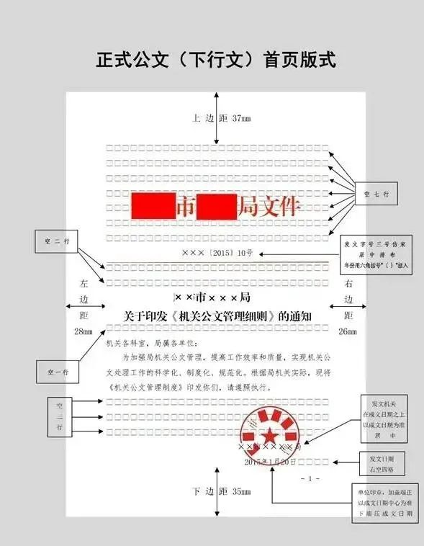
正式公文版式及红头文件模板

昭正道党通〔xxxx〕xx号
中共昭通市正道中学支部委员会文件

━━━━━━━━━━━━━━━━
中共昭通市正道中学支部委员会
关于xxx的通知

中共昭通市正道中学支部委员会
xxxx年xx月xx日

抄报：
主送：
昭通市正道中学党支部办公室 xxxx年xx月 xx日印发

昭正道通〔xxxx〕xx号
昭通市正道中学文件

━━━━━━━━━━━━━━━━
昭通市正道中学
关于xxx的通知

昭通市正道中学
xxxx年xx月xx日

抄报：
主送：
昭通市正道中学行政办公室 xxxx年xx月 xx日印发

昭正道罚〔xxxx〕xx号
昭通市正道中学文件

━━━━━━━━━━━━━━━━
昭通市正道中学
关于对xxx处罚的决定

昭通市正道中学
xxxx年xx月xx日

抄报：
主送：
发：
昭通市正道中学行政办公室 xxxx年xx月 xx日印发

昭正道纪要〔xxxx〕xx号
昭通市正道中学会议纪要

━━━━━━━━━━━━━━━━━
主题：
时间：
地点：
主持：
记录：
出席：

会议内容：

昭通市正道中学
xxxx年xx月xx日
昭正道财务发〔xxxx〕xx号
昭通市正道中学财务室文件

━━━━━━━━━━━━━━━━
昭通市正道中学财务室
关于xxx的通知

昭通市正道中学财务室
xxxx年xx月xx日

昭通市正道中学财务室 xxxx年xx月xx日印发
昭正道人事发〔xxxx〕xx号
昭通市正道中学人事部文件

━━━━━━━━━━━━━━━━
昭通市正道中学人事部
关于xxx的通知

昭通市正道中学人事部
xxxx年xx月xx日

昭通市正道中学人事部 xxxx年xx月xx日印发
昭正道人事任〔xxxx〕xx号
昭通市正道中学人事部文件

━━━━━━━━━━━━━━━━
昭通市正道中学
关于对xxx的任命决定

昭通市正道中学人事部
xxxx年xx月xx日

昭通市正道中学人事部 xxxx年xx月xx日印发
昭正道宣传发〔xxxx〕xx号
昭通市正道中学宣传部文件

━━━━━━━━━━━━━━━━
昭通市正道中学宣传部
关于xxx的通知

昭通市正道中学宣传部
xxxx年xx月xx日

昭通市正道中学宣传部 xxxx年xx月xx日印发
昭正道工会发〔xxxx〕xx号
昭通市正道中学工会委员会文件

━━━━━━━━━━━━━━━━
昭通市正道中学工会委员会
关于xxx的通知

昭通市正道中学工会委员会
xxxx年xx月xx日

昭通市正道中学工会委员会 xxxx年xx月xx日印发
昭正道团委发〔xxxx〕xx号
共青团昭通市正道中学委员会文件

━━━━━━━━★━━━━━━━━
共青团昭通市正道中学委员会
关于xxx的通知

共青团昭通市正道中学委员会
xxxx年xx月xx日

共青团昭通市正道中学委员会 xxxx年xx月xx日印发
昭正道督导通〔xxxx〕xx号
昭通市正道中学督导室文件

━━━━━━━━━━━━━━━━
昭通市正道中学督导室
关于xxx的通知

昭通市正道中学督导室
xxxx年xx月xx日

昭通市正道中学督导室 xxxx年xx月xx日印发
昭正道招生办发〔xxxx〕xx号
昭通市正道中学招生办文件

━━━━━━━━━━━━━━━━
昭通市正道中学招生办公室
关于xxx的通知

昭通市正道中学招生办公室
xxxx年xx月xx日

昭通市正道中学招生办公室 xxxx年xx月xx日印发
昭正道文学社发〔2025〕1号
昭通市正道中学秋实文学社文件

━━━━━━━━━━━━━━━━
昭通市正道中学秋实文学社
关于xxx的通知

昭通市正道中学秋实文学社
xxxx年xx月xx日

昭通市正道中学秋实文学社 xxxx年xx月xx日印发
昭正道高中部发〔xxxx〕xx号
昭通市正道中学高中部文件

━━━━━━━━━━━━━━━━
昭通市正道中学高中部
关于xxx的通知

昭通市正道中学高中部
xxxx年xx月xx日

昭通市正道中学高中部 xxxx年xx月xx日印发
昭正道初中部发〔xxxx〕xx号
昭通市正道中学初中部文件

━━━━━━━━━━━━━━━━
昭通市正道中学初中部
关于xxx的通知

昭通市正道中学初中部
xxxx年xx月xx日

昭通市正道中学初中部 xxxx年xx月xx日印发
昭正道初中教学发〔xxxx〕xx号
昭通市正道中学初中教学处文件

━━━━━━━━━━━━━━━━
昭通市正道中学初中教学处
关于xxx的通知

昭通市正道中学初中教学处
xxxx年xx月xx日

昭通市正道中学初中教学处 xxxx年xx月xx日印发
昭正道高中教学发〔xxxx〕xx号
昭通市正道中学高中教学处文件

━━━━━━━━━━━━━━━━
昭通市正道中学高中教学处
关于xxx的通知

昭通市正道中学高中教学处
xxxx年xx月xx日

昭通市正道中学高中教学处 xxxx年xx月xx日印发
昭正道高中德育发〔xxxx〕xx号
昭通市正道中学高中德育处文件

━━━━━━━━━━━━━━━━
昭通市正道中学高中德育处
关于xxx的通知

昭通市正道中学高中德育处
xxxx年xx月xx日

昭通市正道中学高中德育处 xxxx年xx月xx日印发
昭正道初中德育发〔xxxx〕xx号
昭通市正道中学初中德育处文件

━━━━━━━━━━━━━━━━
昭通市正道中学初中德育处
关于xxx的通知

昭通市正道中学初中德育处
xxxx年xx月xx日

昭通市正道中学初中德育处 xxxx年xx月xx日印发
昭正道高中教务发〔xxxx〕xx号
昭通市正道中学高中教务处文件

━━━━━━━━━━━━━━━━
昭通市正道中学高中教务处
关于xxx的通知

昭通市正道中学高中教务处
xxxx年xx月xx日

昭通市正道中学高中教务处 xxxx年xx月xx日印发
昭正道初中教务发〔xxxx〕xx号
昭通市正道中学初中教务处文件

━━━━━━━━━━━━━━━━
昭通市正道中学初中教务处
关于xxx的通知

昭通市正道中学初中教务处
xxxx年xx月xx日

昭通市正道中学初中教务处 xxxx年xx月xx日印发
附件2：
昭通市正道中学发文字号（红头版式）文件申请表
申请部门/年级： 填表日期： 年 月 日
名称 | 昭通市正道中学 文件
文号版式制定 | 昭正道 发〔 〕 号
申请人及联系方式 | 申请人： 联系方式：
是否符合此办法中的相关要求 | 是□ 否□
申请原因
部门负责人意见 | 签字（盖章）： 年 月 日
分管领导/学部意见 | 签字（盖章）： 年 月 日
办公室意见 | 签字（盖章）： 年 月 日
1.此表一式两份，盖章后方可生效；
2.此申请表仅限于以上未涵盖的部门、年级需要申请使用红头文件时使用。
3.红头文件（包含文号）由校办统一制作模板，不得私自变更和改动，对不符合要求和不按照要求执行的红头文件，要求立即停止使用和整改。

